新 书 推 荐

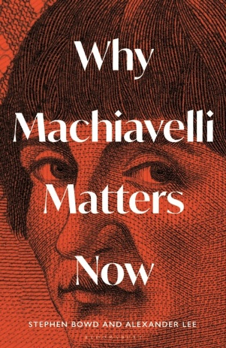
中文书名：《为什么马基雅维利在当下依然重要》
英文书名：WHY MACHIAVELLI MATTERS NOW
作 者：Stephen Bowd and Alexander Lee
出 版 社：Bloomsbury Academic
代理公司：ANA/Jessica Wu
页 数：224页
出版时间：2026年6月
代理地区：中国大陆、台湾
审读资料：暂无（可先登记兴趣）
类 型：大众哲学

内容简介：

本书探究尼可罗・马基雅维利格调戏谑的诗歌、喜剧作品、情爱纠葛、交友之道，以及他对真相、谎言与认知的执着钻研，这些主题至今依然是我们关切的紧要议题。

尼可罗・马基雅维利究竟是谁？为何我们应当认为，他的思想与当下世界的种种难题和烦忧息息相关？

尽管马基雅维利声名远播（至少是名字家喻户晓），却也饱受严重的误解与偏见。本书作者就此阐释，马基雅维利并非世人刻板印象里那个“信奉权术的马基雅维利式人物”，他的身份也绝不仅限于政治思想家。

作者简介：

亚历山大・李（Alexander Lee），英国华威大学文艺复兴研究中心研究员。他以优异成绩毕业于剑桥大学，后在爱丁堡大学完成博士研究。曾任职于牛津大学、卢森堡大学、贝尔加莫大学。著有多部著作，最新作品包括《马基雅维利：生平与时代》（Machiavelli: His Life and Times，2020）与《14世纪意大利的帝国理念》（The Imperial Idea in Fourteenth Century Italy，2018），是其研究领域内的顶尖学者。

斯蒂芬・鲍德（Stephen Bowd），英国爱丁堡大学近代早期历史学教授，在威尼斯史与文艺复兴史领域成果丰硕。他是英国皇家历史学会院士，长期致力于推动历史研究的普及。曾通过公开讲座、报纸专访（如《晚邮报》）、播客等形式，面向各界非专业读者分享研究成果。

感谢您的阅读！
请将反馈信息发至：版权负责人
Email：Rights@nurnberg.com.cn
安德鲁·纳伯格联合国际有限公司北京代表处
北京市海淀区中关村大街甲59号中国人民大学文化大厦1705室, 邮编：100872
电话：010-82504106, 传真：010-82504200
公司网址：http://www.nurnberg.com.cn
书目下载：http://www.nurnberg.com.cn/booklist_zh/list.aspx
书讯浏览：http://www.nurnberg.com.cn/book/book.aspx
视频推荐：http://www.nurnberg.com.cn/video/video.aspx
豆瓣小站：http://site.douban.com/110577/
新浪微博：安德鲁纳伯格公司的微博_微博 (weibo.com)
微信订阅号：ANABJ2002


